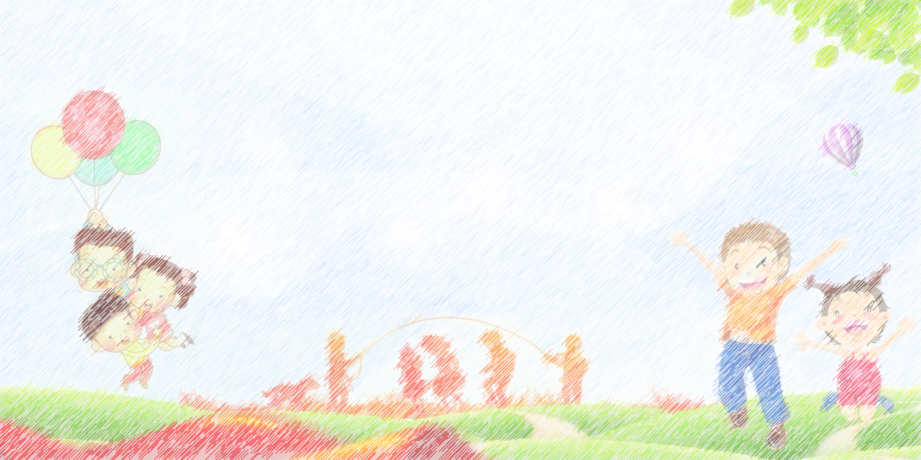
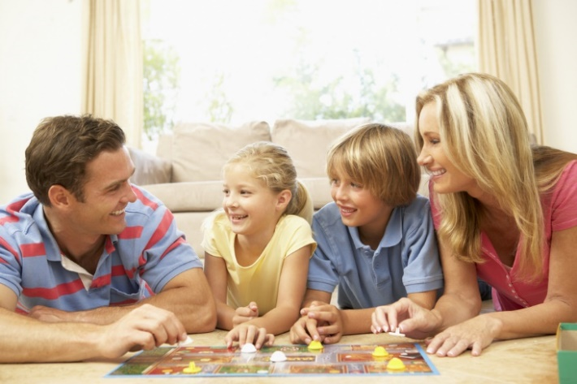

«Чем занять ребёнка дома»
В наше стремительное время, среди перегруженности повседневными делами, очень важно выкроить хотя бы несколько минут для общения с детьми или внуками. В субботние или воскресные дни этих минут должно быть гораздо больше. Время желательно распределить так, что бы его хватило и для выполнение домашних дел, и для более продолжительной прогулке, и для просмотра детской телевизионной передачи с последующим обсуждением её, и для занятия любимым делом, если оно, конечно, есть, а если нет - надо помочь ребёнку найти его.
Ребенок с интересом прислушивается и присматривается к взрослым, к окружающему его миру, делает открытия для себя. И важно в этот момент стать настоящим другом ребёнку, научить его использовать свободное время, что бы он почувствовал его, необходимость своего труда, занятий, игр.
Для игр нужны игрушки. Совсем не обязательно дорогостоящие, магазинные. Игрушки можно сделать своими руками.

На что следует обращать внимание на занятиях с детьми дома?
Во - первых, на самостоятельность - сам придумал, вырезал, склеил, построил и т. д. В то же время не следует отказывать малышу в помощи, когда он встречается с какими-то трудностями.
Во-вторых, что бы он бережно хранил свои поделки. Важно не упускать случая, чтобы подтолкнуть фантазию, воображение ребёнка. Например: малыш помогал вам перебирать фасоль, рис. По окончанию работы предложите сыну или дочери выложить из них «дорожку», «цветочек» или другие формы. Выпел малыш компот, съел варенье - остались косточки: соберите их, подвигайте по столу, что бы что-то получилось. Хороши для рассматривания воздушные рисовые хлопья. Их форма может напомнить кого-то или что-то.
Много говорится сейчас о трудовом воспитании детей, о профориентации. Дошкольникам, разумеется, рано выбирать будущую профессию: в этом возрасте одно влечение быстро сменяет другое. Но любовь и уважение к труду, элементарные трудовые навыки необходимо воспитывать уже сейчас.

К сожалению, мы, взрослые часто попусту растрачиваем своё свободное время. Что уж говорить о тех, кто не знает, что делать со своим свободным временем! Но будем помнить, что свободное время – это время, которое не просто свободно от чего-то, но должно быть свободно для чего-то. А если мы свободное время обращаем на обогащение своих творческих, духовных качеств, мы совершенствуем не только себя, но и своих детей. Вечера будних дней и выходные в жизни вашего ребёнка всецело принадлежат вам, самым близким и дорогим для него людям – родителям. Когда идет нудный дождь и не хочется и носа высунуть за дверь или долгими зимними вечерами в вашем доме ребята все равно скучать не будут. Чем заняться с ребёнком в это время? Почитать? Посмотреть новую телепередачу? А может быть, поиграть? Ведь столько игр можно затеять в комнате, за уютным семейным столом.

Игра «Заметить все»
Положить в ряд 7-10 различных предметов и прикрыть их газетой. Приоткрыв их секунд на 10, снова закрыть и предложить ребёнку перечислить все. Приоткрыв снова эти же предметы секунд на 8-10, спросить у ребёнка, в какой последовательности они лежали. Переменив местами два каких-либо предмета, показать снова предметы секунд на 10. Предложить ребёнку уловить, какие два предмета переложены. Не глядя больше на предметы, сказать какого цвета каждый из них. Положив один на другой восемь предметов, заставить ребёнка перечислить их подряд снизу вверх, а затем сверху вниз. Рассматривать 20секунд. Пять-шесть предметов разместить в разных положениях: перевернув, поставив на бок, приложив, друг к другу, положив один на другой и т. п. Играющий должен сказать, в каком положении находится каждый предмет. В игре могут участвовать дети с 5-летнего возраста. Игра помогает развить память ребёнка, внимание, мышление, наблюдательность.
Игра «Ищи безостановочно»
В течение 10-15 секунд увидеть вокруг себя как можно больше предметов одного и того же цвета (или одного размера, или одинаковой формы, или из одного материала и т.п.), по сигналу один начинает перечислять, другие его дополняют. Игра способствует развитию наблюдательности и памяти. Игра «Запоминай порядок» Играющим показать на руке 6-7 цветных карандашей. Через 20 секунд, убрав их, спросить о последовательности в их расположении. 5-6 человек выстраиваются в ряд в произвольном порядке. Водящий на 30-40 секунд поворачивается в их сторону и, отвернувшись, перечисляет, кто за кем стоит. Затем водящий становится другой. Игра развивает память, наблюдательность, внимание.

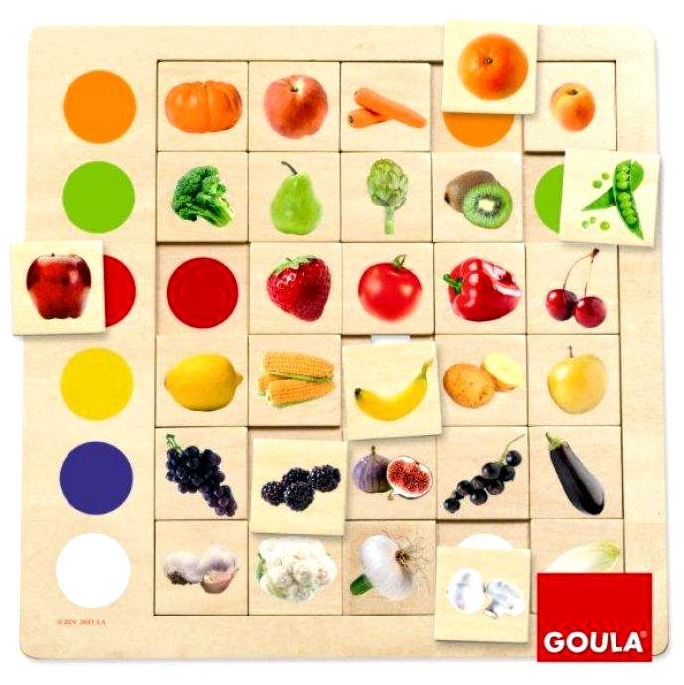
Игра «Разноцветное меню»
Предложить ребёнку составить меню из продуктов одного цвета. Для начала вместе решите, сколько продуктов будет входить в меню. Например, «Красное меню» из трёх блюд: помидора, перца, свёклы. Эта игра помогает развить логическое мышление и воображение ребёнка, способствует сенсорному развитию – усвоению сенсорного эталона цвета.
Игра «Узнай на ощупь» 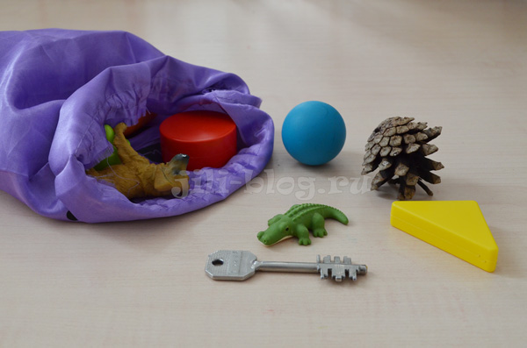

Взять несколько предметов и внимательно рассмотреть их с ребёнком. Завязать ребёнку глаза шарфом. Нужно определить предмет, потрогав его поверхность, взяв его в руки. На ощупь определить, сахар это или соль; определить – какое зерно, какая крупа и т. п. Игра способствует развитию тактильного восприятия, мышления и воображения ребёнка.
Играйте с удовольствием!

